ВСЕРОССИЙСКАЯ ОЛИМПИАДА ШКОЛЬНИКОВ 2013-2014
по предмету «Физическая культура»

МУНИЦИПАЛЬНЫЙ ЭТАП

ПРАКТИЧЕСКИЙ ТУР

Практическое испытание № 1

Гимнастика

9–11 классы
Юноши

№ | Элементы и связки | балл
1. | И.п. - о.с. Равновесие (ласточка), держать - о.с. | 1,0
2. | Переворот в сторону (колесо) в стойку ноги врозь, руки в стороны - приставляя ногу, поворот на 90º (в сторону движения) – о.с., руки вверх. | 1.0
3. | Шагом стойка на руках и кувырок вперёд в упор присев | 2.0
4. | Стойка на голове и руках, держать - силой опускание в упор лёжа и поворот кругом в упор лёжа сзади  Усложнение:  .....силой согнувшись стойка на голове и руках, держать - согнуть ноги и, выпрямляя, стойка на руках - опускание в упор лёжа и поворот кругом в упор лёжа сзади | 2,0  (+2,5)
5. | Сед с наклоном вперёд, кувырок назад в упор присев и кувырок назад в упор стоя согнувшись (слитно) – о.с. | 2,0
6. | Переворот в сторону (колесо) с поворотом на 90º (спиной к направлению движения) - «старт пловца» и прыжок вверх прогнувшись ноги врозь - о.с.  Усложнение:  Темповой подскок (вальсет) – и переворот с поворотом на 90º (рондат), прыжок вверх прогнувшись ноги врозь | 2,0  (+2,5)

9–11 классы
Девушки

№ | Элементы и связки | балл
1. | И.п. – о.с. два переворота в сторону слитно в стойку ноги врозь, руки в стороны – приставляя ногу поворот на 90º в сторону движения, руки вверх | 2,0
2. | Равновесие руки в стороны (ласточка), держать  Усложнение:  .....фронтальное равновесие нога в сторону, с захватом, пятка не ниже плеча, держать – приставить ногу..... | 1,0  (+2,5)
3. | Шагом поворот на 360 º (свободная нога согнута, носок прижат к колену опорной ноги) – о.с., руки в стороны | 1,0
4. | Шагом одной перекидной прыжок – о.с. | 1,0
5. | Кувырок назад в упор присев и перекатом назад, стойка на лопатках (держать) | 1,0
6. | Лечь на спину – мост (держать) и поворот кругом в упор присев | 2,0
7. | Полёт кувырок - упор присев и прыжок вверх прогнувшись ноги врозь – о.с.  Усложнение:  Темповой подскок (вальсет) – и переворот с поворотом на 90º (рондат), прыжок вверх прогнувшись ноги врозь – о.с. | 2,0  (+2,5)

Практическое испытание № 2

Баскетбол

9-11 классы
Юноши, Девушки

Программа испытаний
Конкурсное испытание заключается в выполнении участниками технико-тактических действий игры в баскетбол. Упражнение выполняется с использованием баскетбольного мяча размером № 7.
Участник находится за лицевой линией (фишка-ориентир №1) лицом вперед. По сигналу участник ускоряется лицом вперед вдоль боковой линии до фишки-ориентира № 2, оббегая ее, выполняет поворот и приставным шагом правым боком перемещается к линии штрафного броска. После выполнения по очереди трех штрафных бросков в корзину, участник движется приставными шагами левым боком к фишке-ориентиру № 3, оббегает фишку и с ускорением бежит к фишке-ориентиру № 2, где находится мяч. Участник берет мяч и правой рукой ведет мяч к фишке-ориентиру № 4, после обвода фишки - левой рукой ведет мяч к фишке - ориентиру № 5, после обвода фишки правой рукой ведет мяч к фишке-ориентиру № 6, таким образом, ведение осуществляется дальней рукой от фишки-ориентира. После прохождения фишки-ориентира № 6 ведет мяч к щиту, выполняет два шага и выполняет бросок в корзину из-под щита.

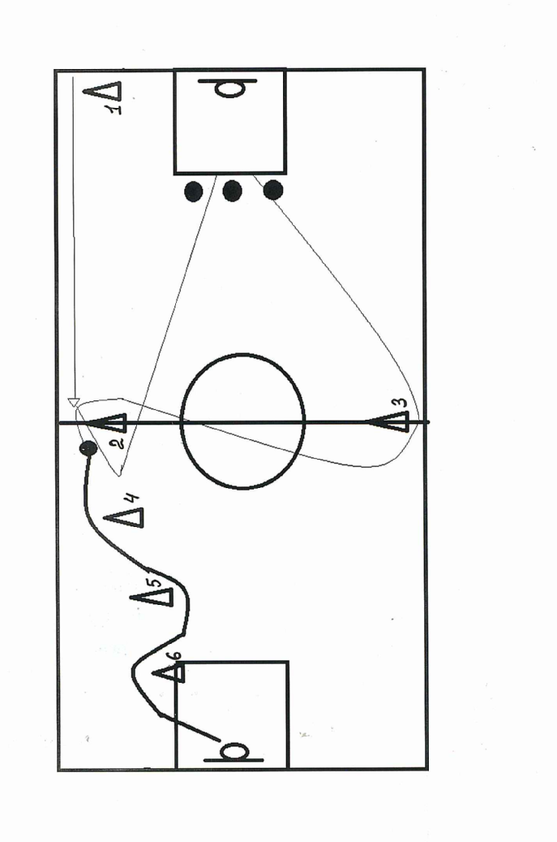
.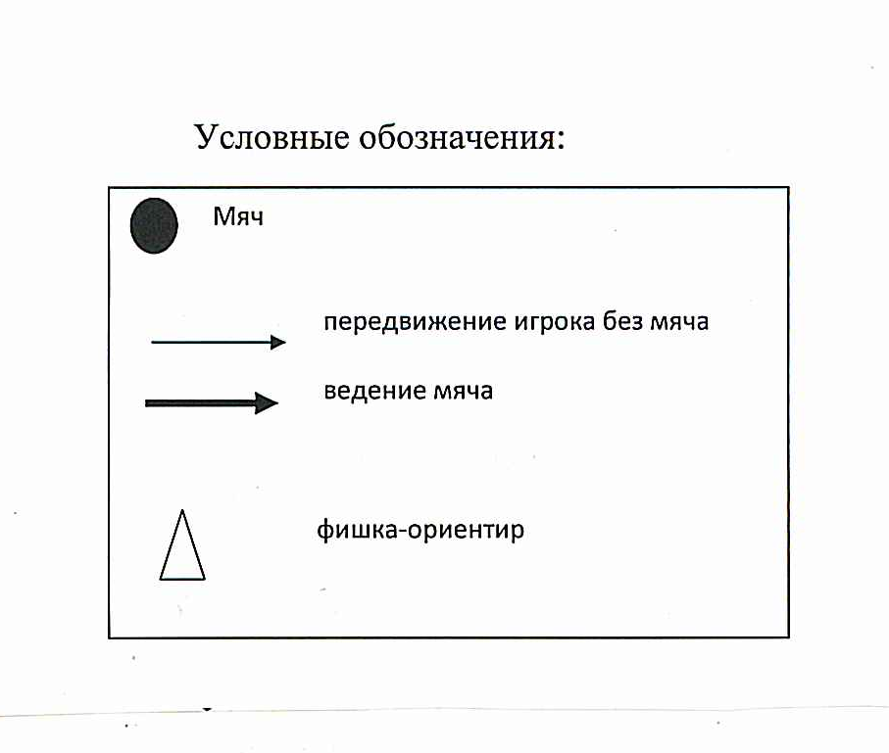

Оценка исполнения

Фиксируется время преодоления дистанции и точность броска. Остановка секундомера осуществляется в момент касания мячом площадки после броска в корзину из-под щита и точного попадания в корзину. В случае непопадания участник имеет право выполнить две дополнительные попытки.
Если участник уходит с площадки, не выполнив дополнительные попытки, то к его времени выполнения задания прибавляется по 10 сек за каждый несовершенный бросок.
Если участник из 3 бросков, совершенных из-под щита, не попал ни разу в кольцо, он наказывается штрафом – 5 секунд. За каждый неточный штрафной бросок добавляется по 5 секунд.
Если конкурсант заступил за линию штрафного броска – мяч не засчитывается, и ему начисляются 5 штрафных секунд. За каждое нарушение правил в технике ведения мяча (пробежка, пронос мяча, двойное ведение, неправильная смена рук, касание фишек-ориентиров) участнику к его фактическому времени прибавляется за каждое нарушение по 1 секунде. За необбегание фишки-ориентира и перемещение неуказанным способом добавляется по 3 штрафных секунды.

Практическое испытание № 3 (по выбору)

Волейбол
9-11 классы

Юноши, Девушки

Программа испытаний
Конкурсное испытание заключается в выполнении технико-тактических действий игры в волейбол: прямые нападающие удары на точность с собственного подбрасывания мяча. Площадка соперника (сторона «Б») делится на шесть зон. Удары выполняются из «зоны удара» (сторона «А»). При выполнении нападающих ударов необходимо попасть в каждую зону: 1, 6, 5.

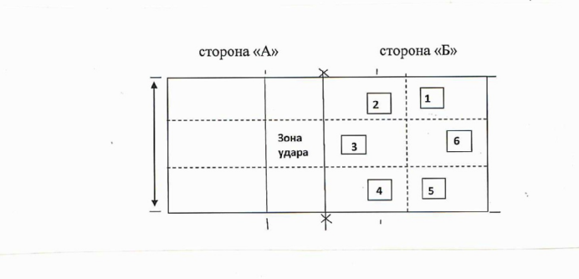

Оценка исполнения
Учитывается результат из шести попыток. Каждое точное попадание в зону оценивается в 3 очка. В зачет идет сумма очков всех ударов. За подачу в сетку или за пределы площадки очки участнику не начисляются.
За попадание в каждую зону начисляется 3 очка. Если участник попадает в одну и ту же зону повторно, то начисляется 1 очко. За непопадание в площадку, подачу в сетку или аут снимается 1 очко.

Практическое испытание № 3 (по выбору)

Футбол

9 -11 классы
Юноши, Девушки

Программа испытаний

При выполнении испытания используются мини-футбольные мячи.
На середине лицевой линии игрового поля устанавливаются ворота (3 х 2 м). На расстоянии 10 м от линии ворот располагается 6 мячей: в 3 м друг от друга вправо и влево напротив стоек ворот на расстоянии 6 м.
На 16 м от линии ворот устанавливается контрольная фишка (стойка), которая находится по центру ворот.
По сигналу участник стартует от контрольной фишки (стойки) в левую сторону, наносит удар по 1-му мячу левой ногой в ворота;
возвращается, обегает контрольную фишку (стойку);
бежит в правую сторону, выполняет удар правой ногой по 2-му мячу в ворота;
возвращается и обегает контрольную фишку;
бежит в левую сторону и наносит удар по 3-му мячу (3) левой ногой в ворота;
возвращается, обегает контрольную фишку (стойку);
бежит в правую сторону, выполняет удар по 4-му мячу правой ногой в ворота;
возвращается и обегает контрольную фишку (стойку);
бежит в левую сторону и наносит удар по пятому мячу (5) левой ногой в ворота;
возвращается и обегает контрольную фишку (стойку);
бежит в правую сторону, выполняет удар по 6 мячу правой ногой в ворота;
возвращается к контрольной фишке и финиширует за фишкой (стойкой).

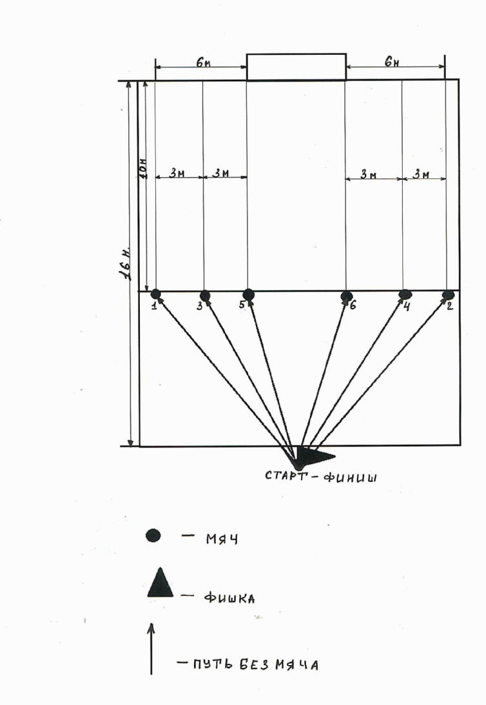

Оценка выполнения
Упражнение считается законченным, если участник обвел все фишки, нанес удары по воротам из зоны для удара и пересек финишную линию.
Победителем признается тот участник, который покажет наименьшее время выполнения упражнения.
Упражнение считается законченным, если участник пробил все шесть мячей в ворота и пересек линию финиша. Время определяется с точностью до 0,01 сек.
Штрафное время начисляется за следующие ошибки:
Удар по мячу не той ногой – плюс 5 сек;
Непопадание по воротам – плюс 15 сек;
Сдвиг с места фишки (стойки) – плюс 10 сек;
За каждое необбегание фишки (стойки) – плюс 10 сек.

Практическое испытание № 3 (по выбору)

Легкая атлетика
9-11 классы
Юноши, Девушки

Программа испытаний
Челночный бег 6х9 м
Участник занимает устойчивое положение не наступая на стартовую линию. Судья, согласно действующим правилам проведения лёгкоатлетических соревнований, использует команды: «На старт!», «Внимание!», «Марш!» (допускается один фальстарт). Фиксируется общее время выполнения упражнения. Участник обязательно должен хотя бы одной ногой заступить за линию разметки при пробегании каждого отрезка. В случае нарушения данного правила участнику прибавляется штрафное время по 0,1 сек. за каждое нарушение. При более 2-х нарушениях данного правила участник снимается с испытания.

ТЕОРЕТИКО-МЕТОДИЧЕСКИЙ ТУР

9-11 классы

Инструкция по выполнению заданий
Вам предлагаются задания, соответствующие требованиям к уровню знаний учащихся общеобразовательных школ по предмету «Физическая культура».
Задания объединены в 4 группы:
1. Задания в закрытой форме, то есть с предложенными вариантами ответов. Задания представлены в форме незавершенных утверждений, которые при завершении могут оказаться либо истинными, либо ложными. При выполнении этих заданий необходимо выбрать правильное завершение из предложенных вариантов. Среди них содержатся как правильные, так и неправильные завершения, а также частично соответствующие смыслу утверждений. Правильным является то, которое наиболее полно соответствует смыслу утверждения.
Некоторые из заданий этой группы оцениваются, если отмечены все зачетные варианты. Это условие указано в задании: «отметьте все позиции».
Выбранные варианты отмечаются зачеркиванием соответствующей буквы: «а», «б», «в» или «г» в бланке ответов.
Внимательно читайте задания и предлагаемые варианты ответов. Старайтесь не угадывать, а логически обосновывать сделанный Вами выбор. Пропускайте незнакомые задания. Это позволит сэкономить время для выполнения других заданий.
Впоследствии Вы сможете вернуться к пропущенному заданию.
Правильно выполненные задания этой группы оцениваются в 1 балл. Задания с несколькими возможными вариантами ответов оцениваются в 0,5 балла, если указаны не все варианты, либо 0 баллов, если указана неправильная позиция.
2. Задания в открытой форме, то есть без предложенных вариантов ответов. При выполнении этого задания необходимо самостоятельно подобрать определение, которое завершая высказывание, образует истинное утверждение. Подобранное определение вписывайте в соответствующую графу бланка ответов.
Правильно выполненные задания этой группы оцениваются в 2 балла.
3. Задания в форме, предполагающей перечисление известных Вам показателей, характеристик. Записи должны быть разборчивыми. Жюри оценивает каждую, представленную Вами позицию.
Полноценно выполненное задание этой группы оценивается в 3 балла.
4. Задание в форме, предполагающей графическое изображение движений, составляющих комплекс утренней зарядки. Рисунки выполняются в бланке ответов. Записи должны быть разборчивыми. Жюри оценивает каждую представленную Вами позицию.
Полноценно выполненное задание этой группы оценивается в 3 балла. Контролируйте время выполнения задания. Полноценное выполнение третьей группы заданий потребует больше времени.

Время выполнения всех заданий – 20 минут.
Будьте внимательны, делая записи в бланке ответов. Исправления и подчистки оцениваются как неправильный ответ.
Заполните анкету в бланке ответов: напишите свою фамилию, имя, отчество, район, город, школу и класс, который Вы представляете.

Инструкция к тесту мне ……
а) понятна  б) понятна отчасти | в) понятна не полностью  г) не понятна

Вы хотели бы задать вопросы для уточнения задания?
а) Да  б) Нет | в) Не знаю  г) Да, но стесняюсь

Желаем удачи!

ВАРИАНТ № 1 заданий теоретико-методического тура

1. В древности подростки, подражая взрослым, осваивали жизненно необходимые навыки и совершенствовали свои физические качества. Так возникли…
а. … системы физического воспитания.
б. … соревнования.
в. … физические упражнения.
г. … методы обучения и воспитания.

2. Проявление общей выносливости обусловливает уровень развития…
а. … личностно-психических качеств.
б. … скоростно-силовых способностей.
в. … функциональной экономичности.
г. … аэробных возможностей.

3. Регулярные занятия физическими упражнениями способствуют повышению работоспособности, потому что…
а. … в результате повышается эффективность и экономичность дыхания и кровообращения.
б. … во время занятий выполняются упражнения, соответствующие развитию физических качеств.
в. … достигаемое при этом утомление активизирует процессы, приводящие к повышению работоспособности.
г. … человек, занимающийся упражнениями, способен выполнить больший объем работы.

4. Основой методики воспитания физических качеств является …
а. … выполнение физических упражнений.
б. … возрастная адекватность нагрузки.
в. … обучение двигательным действиям.
г. … постепенное повышение силы воздействия.

5. Соотношение между объемом и интенсивностью упражнений характеризуется …
а. … увеличением ответных реакций организма.
б. … показателями количества и качества двигательной активности.
в. … обратно пропорциональной зависимостью.
г. … прямо пропорциональной зависимостью.

6. Бег с остановками и изменением направления по сигналу преимущественно способствует совершенствованию…
а. … быстроты реакции.
б. … техники движений.
в. … скоростной силы.
г. … координации движений.
Отметьте все позиции.

7. Результатом выполнения силовых упражнений с большим отягощением является …
а. … быстрый рост абсолютной силы.
б. … повышение функциональных возможностей организма.
в. … укрепление опорно-двигательного аппарата.
г. … увеличение физиологического поперечника мышц.

8. Воспитание и обучение в физкультурно-спортивной деятельности – это …
а. … самостоятельные и независимые процессы.
б. … поочередно реализуемые процессы.
в. … обусловливающие друг друга процессы.
г. … взаимозаменяемые процессы.

9. Завершите утверждение, вписав соответствующее слово в бланк ответов.
Переход из виса в упор в гимнастике обозначается как …

10. Завершите утверждение, вписав соответствующее слово в бланк ответов.
В шахматах – защита своей фигуры от атаки дальнобойной фигуры соперника путем выдвижения другой своей фигуры, которая «принимает огонь» на себя, обозначается как …

11. Структура обучения движениям обусловлена …
а. … соотношением методов обучения и воспитания.
б. … индивидуальными особенностями обучающегося.
в. … биомеханическими характеристиками разучиваемого движения.
г. … закономерностями формирования двигательных навыков.

12. Непрерывность физического воспитания обусловлена …
а. … разнообразием форм занятий.
б. … сочетанием занятий подготовительной и развивающей направленности.
в. … особенностями построения урочных форм занятий.
г. … взаимодействием эффектов занятий.

13. Перечислите разновидности физкультурно-спортивной деятельности, обусловленные их функциональными особенностями.

14. Олимпийским движением руководит…
а. …федерации по видам спорта
б. …национальный олимпийский комитет (НОК)
в. …международный олимпийский комитет (МОК)
г. …олимпийская хартия

15. Чтобы запомнить и впоследствии самостоятельно выполнять комплексы упражнений, их содержание записывается в форме пиктограмм.
Запишите графически комплекс утренней зарядки:
И.п. – о.с., гимнастическая палка перед собой. 1-2 – палку вверх, прогнуться, правую назад на носок; 3-4 – палку вперед перед собой, приставить правую.
И.п. – стойка согнуть руки вперед. 1 – согнуть правую вперед до касания локтя левой руки; 2 – приставить правую.
И.п. – стойка ноги врозь, гимнастическую палку за спину на локтевые суставы. 1 – наклон назад; 2 – и.п.
И.п. – стойка руки вверх, кисти в кулаки. 1-4 – круги руками вперед; 5-8 – круги руками назад.
И.п. – о.с., гимнастическую палку свободным концом на пол, руками опираться на палку. 1-2 – пружинящие приседания; 3 – и.п.
И.п. – стойка ноги врозь, гимнастическую палку вверх. 1 – наклон вперед; 2 – и.п.; 3 – наклон вправо; 4 – и.п.
И.п. – лежа на животе, гимнастическую палку вверх. 1-2 – прогнуться; 3-4 – вернуться в и.п.
И.п. – о.с., гимнастическая палка за спиной на локтевые суставы.
1-2 – прыжки с поворотом вправо на каждый счет, 3 - о.с., гимнастическая палка за спиной на локтевые суставы.
И.п. – стойка ноги врозь. 1 – дугами наружу руки вверх, вдох; 2-3 – наклон вперед, опуская руки вниз, выдох.

Вы закончили выполнение задания.
Поздравляем!

ТЕОРЕТИКО-МЕТОДИЧЕСКИЙ ТУР

9-11 классы

Инструкция по выполнению заданий
Вам предлагаются задания, соответствующие требованиям к уровню знаний учащихся общеобразовательных школ по предмету «Физическая культура».
Задания объединены в 4 группы:
1. Задания в закрытой форме, то есть с предложенными вариантами ответов. Задания представлены в форме незавершенных утверждений, которые при завершении могут оказаться либо истинными, либо ложными. При выполнении этих заданий необходимо выбрать правильное завершение из предложенных вариантов. Среди них содержатся как правильные, так и неправильные завершения, а также частично соответствующие смыслу утверждений. Правильным является то, которое наиболее полно соответствует смыслу утверждения.
Некоторые из заданий этой группы оцениваются, если отмечены все зачетные варианты. Это условие указано в задании: «отметьте все позиции».
Выбранные варианты отмечаются зачеркиванием соответствующей буквы: «а», «б», «в» или «г» в бланке ответов.
Внимательно читайте задания и предлагаемые варианты ответов. Старайтесь не угадывать, а логически обосновывать сделанный Вами выбор. Пропускайте незнакомые задания. Это позволит сэкономить время для выполнения других заданий.
Впоследствии Вы сможете вернуться к пропущенному заданию.
Правильно выполненные задания этой группы оцениваются в 1 балл. Задания с несколькими возможными вариантами ответов оцениваются в 0,5 балла, если указаны не все варианты, либо 0 баллов, если указана неправильная позиция.
2. Задания в открытой форме, то есть без предложенных вариантов ответов. При выполнении этого задания необходимо самостоятельно подобрать определение, которое завершая высказывание, образует истинное утверждение. Подобранное определение вписывайте в соответствующую графу бланка ответов.
Правильно выполненные задания этой группы оцениваются в 2 балла.
3. Задания в форме, предполагающей перечисление известных Вам показателей, характеристик. Записи должны быть разборчивыми. Жюри оценивает каждую, представленную Вами позицию.
Полноценно выполненное задание этой группы оценивается в 3 балла.
4. Задание в форме, предполагающей графическое изображение движений, составляющих комплекс утренней зарядки. Рисунки выполняются в бланке ответов. Записи должны быть разборчивыми. Жюри оценивает каждую представленную Вами позицию.
Полноценно выполненное задание этой группы оценивается в 3 балла. Контролируйте время выполнения задания. Полноценное выполнение третьей группы заданий потребует больше времени.

Время выполнения всех заданий – 20 минут.
Будьте внимательны, делая записи в бланке ответов. Исправления и подчистки оцениваются как неправильный ответ.
Заполните анкету в бланке ответов: напишите свою фамилию, имя, отчество, район, город, школу и класс, который Вы представляете.

Инструкция к тесту мне ……
а) понятна  б) понятна отчасти | в) понятна не полностью  г) не понятна

Вы хотели бы задать вопросы для уточнения задания?
а) Да  б) Нет | в) Не знаю  г) Да, но стесняюсь

Желаем удачи!

ВАРИАНТ № 2 заданий теоретико-методического тура

1. Тип телосложения, характеризующийся грудной клеткой цилиндрической формы и умеренно развитой мускулатурой называется…
а. …астеноидный тип
б. …торакальный тип
в. …мышечный тип
г. …дигестивный тип

2. Какие психические процессы важны для успешного обучения двигательным действиям…
а. …внимание
б. …ощущение и восприятие
в. …память и мышление
г. …воля и волевые качества
Отметьте все позиции.

3. Владение двигательным действием, при котором требуется подробный двигательный контроль над основными опорными точками (ООТ), называется…
а. …двигательный образ
б. …двигательное действие
в. …двигательное умение
г. … двигательный навык

4. Процесс целенаправленного и регулярного развития физических способностей называется…
а. …физической подготовкой
б. …физическим развитием
в. …повышением работоспособности
г. …закаливанием

5. Каждое спортивно-массовое мероприятие проводят в соответствие с….
а. …работой судейской коллегией
б. …программой соревнований
в. …работой организационного комитета
г. … положением

6. Олимпийским движением руководит…
а. …федерации по видам спорта
б. …национальный олимпийский комитет (НОК)
в. …международный олимпийский комитет (МОК)
г. …олимпийская хартия

7. Равномерный бег при пульсе 140-160 уд./мин применяется для развития…
а. …развития и поддержания общей выносливости
б. …развития скоростно-силовых качеств
в. …для развития силовой выносливости
г. …специальной выносливости

8. Судейскую коллегию при проведении соревнований возглавляет…
а. …главный секретарь
б. …директор организации, проводящей соревнования
в. …главный судья
г. …организационный комитет

9. Завершите высказывание, вписав соответствующее слово в бланк ответов.
Занятия физическими упражнениями и спортом оказывают положительное влияние и на ……..., которая у подростков бывает с нарушениями и дефектами.

10. Завершите высказывание, вписав соответствующее слово в бланк ответов…
Совокупность направлений, таких как адаптивное физическое воспитание, двигательная рекреация, физическая реабилитация и адаптивный спорт – это …………

11. В группу координационных способностей не включается способность ….
а. …сохранять равновесие;
б. …точно дозировать величину мышечных усилий;
в. …быстро реагировать на стартовый сигнал;
г. …точно воспроизводить движения в пространстве.

12. Нагрузка, характерная мышечной работе по интенсивности не более 20 с характерна для…
а. …максимальной мощности
б. …субмаксимальной мощности
в. …большой мощности
г. …умеренной мощности

13. Перечислите внешние признаки утомления….

14. Основной формой физического воспитания школьников являются…
а. …физкультурно-оздоровительные мероприятия
б. …занятия в спортивных секциях
в. …уроки физической культуры
г. …организация физического воспитания в семье

15. Чтобы запомнить и впоследствии самостоятельно выполнять комплексы упражнений, их содержание записывается в форме пиктограмм.
Запишите графически комплекс общеразвивающий упражнений:
И.п. – о.с., гимнастическую палку на поясницу. 1 – присед, палку под колени; 2 – и.п.; 3 – наклон вперед, палку назад; 4 – и.п.
И.п. – о.с., гимнастическую палку свободным концом на пол, руками опираться на палку. 1-2 – пружинящие приседания; 3 – и.п.
И.п. – стойка согнуть руки вперед. 1 – согнуть правую вперед до касания локтя левой руки; 2 – приставить правую.
И.п. – стойка ноги врозь, гимнастическую палку за спину на локтевые суставы. 1 – наклон назад; 2 – и.п.
И.п. – стойка ноги врозь, гимнастическую палку вверх. 1 – наклон вперед; 2 – и.п.; 3 – наклон вправо; 4 – и.п.
И.п. – стойка ноги врозь, палка за спиной на локтевых суставах. 1 – поворот туловища налево; 2 – наклон вперед; 3 – выпрямиться; 4 – поворот туловища в и.п.
И.п. – о.с., руки на пояс, гимнастическая палка спереди на полу продольно. 1 – прыжок вперед через палку; 2 – прыжок на месте; 3 – прыжок назад через палку; 4 – прыжок на месте.

Вы закончили выполнение задания.
Поздравляем!

Бланки ответов

ВСЕРОССИЙСКАЯ ОЛИМПИАДА ШКОЛЬНИКОВ 2013-2014
МУНИЦИПАЛЬНЫЙ ЭТАП
9-11 классы
Теоретико-методическое задание

БЛАНК ОТВЕТОВ
Вариант № 1
Фамилия, Имя, Отчество ___________________________________________
Район___________________________________________________
Город, школа, класс_______________________________________

Контрольные вопросы по инструкции к тесту:
1. | а | б | в | г
2. | а | б | в | г

№  вопроса | Варианты ответов
1 | а | б | в | г
2 | а | б | в | г
3 | а | б | в | г
4 | а | б | в | г
5 | а | б | в | г
6 | а | б | в | г
7 | а | б | в | г
8 | а | б | в | г
9
10
11 | а | б | в | г
12 | а | б | в | г
13
14 | а | б | в | г
15
Название | Изображение
И.п. – о.с., гимнастическая палка перед собой.
1-2 – палку вверх, прогнуться, правую назад на носок;
3-4 – палку вперед перед собой, приставить правую.
И.п. – стойка согнуть руки вперед.
1 – согнуть правую вперед до касания локтя левой руки;
2 – приставить правую.
И.п. – стойка ноги врозь, гимнастическую палку за спину на локтевые суставы.
1– наклон назад;
2 – и.п.
И.п. – стойка руки вверх, кисти в кулаки.
1-4 – круги руками вперед;
5-8 – круги руками назад.
И.п. – о.с., гимнастическую палку свободным концом на пол, руками опираться на палку.
1-2 – пружинящие приседания;
3 – и.п.
И.п. – стойка ноги врозь, гимнастическую палку вверх.
1 – наклон вперед;
2 – и.п.;
3 – наклон вправо;
4 – и.п.
И.п. – лежа на животе, гимнастическую палку вверх.
1-2 – прогнуться;
3-4 – вернуться в и.п.
И.п. – о.с., гимнастическая палка за спиной на локтевые суставы.
1-2 – прыжки с поворотом вправо на каждый счет.
3 - о.с., гимнастическая палка за спиной на локтевые суставы.
И.п. – стойка ноги врозь.
1 – дугами наружу руки вверх, вдох;
2-3 – наклон вперед, опуская руки вниз, выдох.

Оценка (слагаемые и сумма) _____________________

Подписи жюри: ____________________________
_______________________________
_______________________________

ВСЕРОССИЙСКАЯ ОЛИМПИАДА ШКОЛЬНИКОВ 2013-2014

МУНИЦИПАЛЬНЫЙ ЭТАП
9-11 классы

Теоретико-методическое задание

БЛАНК ОТВЕТОВ
Вариант № 2

Фамилия, Имя, Отчество ___________________________________________
Район___________________________________________________
Город, школа, класс_______________________________________

Контрольные вопросы по инструкции к тесту:
1. | а | б | в | г
2. | а | б | в | г

№  вопроса | Варианты ответов
1 | а | б | в | г
2 | а | б | в | г
3 | а | б | в | г
4 | а | б | в | г
5 | а | б | в | г
6 | а | б | в | г
7 | а | б | в | г
8 | а | б | в | г
9
10
11 | а | б | в | г
12 | а | б | в | г
13
14 | а | б | в | г
15…
Название | Изображение
И.п. – о.с., гимнастическую палку на поясницу.
1 – присед, палку под колени;
2 – и.п.;
3 – наклон вперед, палку назад;
4 – и.п.
И.п. – о.с., гимнастическую палку свободным концом на пол, руками опираться на палку.
1-2 – пружинящие приседания;
3 – и.п.
И.п. – стойка согнуть руки вперед.
1 – согнуть правую вперед до касания локтя левой руки;
2 – приставить правую.
И.п. – стойка ноги врозь, гимнастическую палку за спину на локтевые суставы.
1– наклон назад;
2 – и.п.
И.п. – стойка ноги врозь, гимнастическую палку вверх.
1 – наклон вперед;
2 – и.п.;
3 – наклон вправо;
4 – и.п.
И.п. – стойка ноги врозь, палка за спиной на локтевых суставах.
1 – поворот туловища налево;
2 – наклон вперед;
3 – выпрямиться;
4 – поворот туловища в и.п.
И.п. – о.с., руки на пояс, гимнастическая палка спереди на полу продольно.
1 – прыжок вперед через палку;
2 – прыжок на месте;
3 – прыжок назад через палку;
4 – прыжок на месте.

Оценка (слагаемые и сумма) _____________________

Подписи жюри: ____________________________
_______________________________
_______________________________

